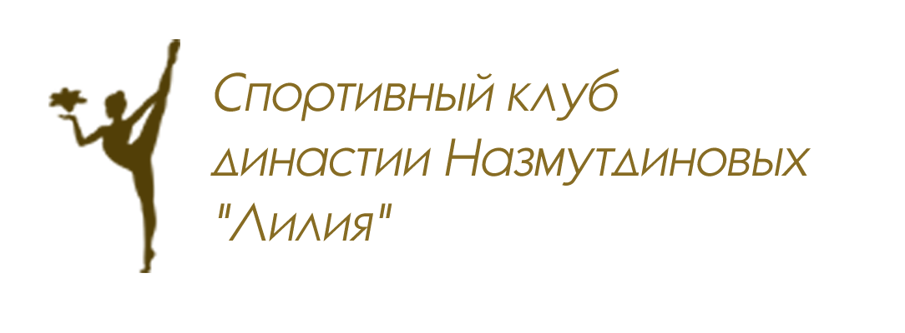

Утверждаю:
Директор Спортивного клуба
династии Назмутдиновых «ЛИЛИЯ»
____________Н.В.Сюккя

«25» апреля 2019г

ПОЛОЖЕНИЕ
Учебно- тренировочный сбор №4 по художественной гимнастике

- Сроки и место проведения:
Учебно – тренировочный сбор /УТС/ (10 тренировочных дней) проводится с 12 по 23 августа 2019 года (17, 18 августа- выходные) в спортивном комплексе «ЛУЧ», по адресу: г. Екатеринбург, ул.Ткачей 11
- Цели и задачи:
Развитие общей и специальной физической подготовки;
Обзор, обучение и совершенствование всех компонентов трудности тела, предмета;
Подготовка к соревновательному сезону 2019 – 2020
- Дисциплины сбора:
Общеразвивающая разминка
СФП
ОФП
Йога
Предметная подготовка
Прыжковая подготовка
Хореография
Стретчинг
Отработка упражнений
- Работающие тренеры:
Никифорова Ольга Сергеевна Руководитель спортивной части УТС, старший тренер СК Династии Назмутдиновых «Лилия», старший тренер СШ им. сестёр Назмутдиновых, мастер спорта РФ, хореограф-педагог-постановщик, тренер высшей категории, первый тренер Чемпионки Европы в групповых упражнениях Екатерины Мохнаткиной, первый тренер Победительницы Уральского Федерального Округа 2018г в индивидуальной программе Алисы Сюккя
Ратманская Розалия Биляловна
Почетный Мастер Спорта СССР, двукратная абсолютная чемпионка СССР, Многократная чемпионка РСФСР, Заслуженный тренер России, первый тренер Бронзового призёра Олимпиады в Атланте Юлии Ивановой, тренер СШ им. сестёр Назмутдиновых, тренер СК Династии Назмутдиновых «Лилия»
Назмутдинова Альфия Биляловна
Заслуженный Мастер Спорта СССР, многократная абсолютная чемпионка СССР, Многократная чемпионка РСФСР, Чемпионка Мира 1971г, тренер СШ им. сестёр Назмутдиновых, тренер СК Династии Назмутдиновых «Лилия»
Лобановская Елена Алексеевна
Мастер спорта СССР, тренер СШ им. сестёр Назмутдиновых, тренер СК Династии Назмутдиновых «Лилия», первый тренер Чемпионки Европы в групповых упражнениях Александры Елютиной
Гущина Анастасия Сергеевна Мастер спорта РФ, тренер СШ им. сестёр Назмутдиновых , тренер СК Династии Назмутдиновых «Лилия»
Аввакумова Мария Юрьевна Мастер спорта РФ, тренер-хореограф СШ им. сестёр Назмутдиновых , СК Династии Назмутдиновых «Лилия» Варламова Дарья Валерьевна Мастер спорта РФ, тренер СК Династии Назмутдиновых «Лилия» Турыгина Ева Сергеевна Мастер спорта РФ, тренер СК Династии Назмутдиновых «Лилия»
- Участники УТС: На УТС приглашаются гимнастки 2014 г.р. и старше, не имеющие проблем со здоровьем и медицинских противопоказаний к занятиям художественной гимнастикой
- Условия проведения:
Расписание: с 12 по 23 августа 2019г с 9:30 до 13:30 ежедневно; 17,18 августа – выходные дни
- Стоимость, условия оплаты УТС:
Цена УТС 8000 (восемь тысяч рублей). Предоплата 3000 (три тысячи рублей) должна быть произведена до 7 августа 2019г. Полная оплата в первый день УТС.
- Условия подачи заявок:
Для участия в УТС заявки подаются до 7 августа 2019 года. В WhatsApp, Viber 89122224244 - Сюккя Наталья Викторовна, эл.почта sopernitca@mail.ru
Нужно указать ФИ гимнастки, год рождения, контактный телефон родителя, № УТС

Данное положение является вызовом на УТС.

